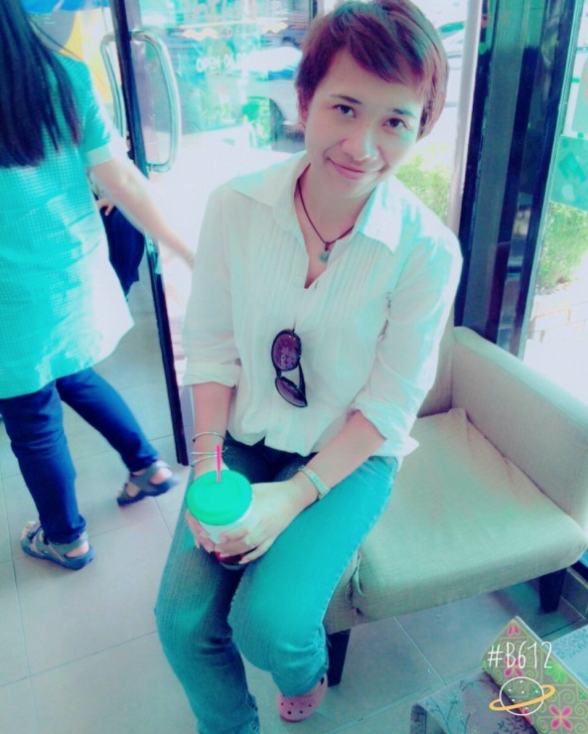

**♥แล้วเรา**

คุณครู วนิดา สายทองอินทร์ (ครูอ้อ)

หน่วยวิชา ภูมิปัญญาภาษาไทย

ระดับชั้น ๒ ช่วงชั้น ที่ ๑

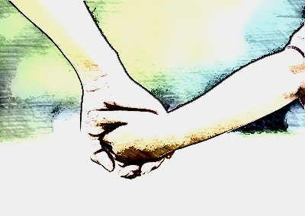

**จะก้าวผ่านไปด้วยกัน**

**เกิดอะไรในฉันทะ ชั้น ๒**

หลังจากเปิดภาคเรียนได้เพียงแค่ประมาณ ๒ สัปดาห์ คุณครูภูมิปัญญาภาษาไทยชั้น ๒ ก็ประเมินจากการเรียนรู้ในชั้นเรียนได้ทันทีว่าทักษะการอ่านเขียนของนักเรียนประมาณครึ่งหนึ่งอยู่ในเกณฑ์น่าเป็นเป็นห่วง คือ การออกเสียง**พยัญชนะคู่เสียงสูง- ต่ำ** เช่น ข- ค ผ-พ ส-ซ ยังไม่แม่นยำส่งผลให้**การผันเสียงวรรณยุกต์**ผิดเพี้ยนตามไปด้วย **สระที่มีหลายรูป** เช่น เอือเอียเอาะเออะ ก็ยังสับสนว่าสระเสียงนี้จะเขียนออกมาเป็นหน้าตาอย่างไร นอกจากนั้นก็ยังมีปัญหาเรื่อง**มาตราสะกด**และการเขียนคำที่ใช้**สระลดรูป เปลี่ยนรูป**และทุกเรื่องที่กล่าวมานี้ ล้วนแล้วแต่เป็น**พื้นฐานสำคัญของการอ่านออกเขียนได้**

ขณะนั้นครูหน่วยวิชาภูมิปัญญาภาษาไทย ครูหนึ่ง ครูโอ่ง รวมไปถึง ครูใหม่ ครูปาดก็มีความเห็นร่วมกันว่าต้องให้ความช่วยเหลือด่วน จึงได้มีการ**ปรับเปลี่ยนแผนการเรียนรู้ใหม่**กับนักเรียนทั้งระดับชั้น ให้มีสัดส่วนเวลาสำหรับการปูพื้นฐานการอ่านการเขียนมากขึ้น**จัดชั้นเรียนซ่อมเสริม**เพิ่มเติมให้กลุ่มนักเรียนที่ต้องการความช่วยเหลือมากเป็นพิเศษโดยเนื้อหาที่เน้นเนื้อหาดังกล่าวข้างต้นแต่เมื่อผ่านไป ๒ ภาคเรียนผลที่ปรากฏคือ นักเรียนครึ่งหนึ่งที่มีทักษะอ่านเขียนผ่านเกณฑ์อยู่แล้วมีความแม่นยำมากขึ้นแต่ก็ยังไม่เป็นผลที่ชัดเจนนัก ส่วนนักเรียนอีกครึ่งหนึ่งที่อยู่ในเกณฑ์น่าเป็นห่วงนั้น มีนักเรียนเพียงครึ่งหนึ่งที่เห็นพัฒนาการว่าอ่านออกเขียนได้มากขึ้นแต่ก็ยังไม่สามารถเข้าผ่านเกณฑ์ได้ ส่วนนักเรียนอีกประมาณ ๒๕ % นั้นถือว่า**มีพัฒนาการน้อยมาก**แน่นอนแสดงว่าที่ผ่านมาครูยังทำได้ไม่ดีพอ เมื่อวิธีนี้ไม่ได้ผล **ต้องหาวิธีใหม่ จะดีพอหรือเปล่าไม่รู้...แต่แน่นอนมันต้องดีขึ้น**

**เราจะก้าวต่อไปอย่างไร....ในจิตตะ วิมังสา**

เมื่อเปิดภาคเรียนจิตตะสิ่งที่**ทุกฝ่ายได้ร่วมมือกัน**จัดให้เกิดขึ้นเพื่อ**พานักเรียนของเราให้ก้าวผ่านอุปสรรค** ความติดขัดการอ่านเขียนไปให้ได้คือ

* **จัดทดสอบ**การอ่านและการเขียน เพื่อจะได้รู้ถึงข้อติดขัดที่แท้จริงของนักเรียนแต่ละคน
* นำผลจากการทดสอบ มา**แยกกลุ่มอาการข้อติดขัด**ทั้งด้านการอ่านและการเขียน แบ่งนักเรียนได้เป็น ๓ กลุ่ม และวางแผน**สร้างกระบวนเรียนรู้**เพื่อส่งเสริมซ่อมเสริม**สำหรับนักเรียนแต่ละกลุ่ม**
* **ดำเนินการ**โดยได้รับ**ความร่วมมือจากทุกฝ่ายในช่วงชั้น**
* เมื่อจบภาคเรียนจิตตะ มีการ**ติดตามผลเพื่อประเมินและพัฒนา** ทั้งวิธีการ รอบความถี่ในการเรียนรู้
* วางแผนสร้าง**กระบวนการเรียนรู้ที่เหมาะสมกับนักเรียนมากขึ้น**มีความเข้มข้นมากขึ้น



**เมื่อเราจูงมือก้าวผ่านไปด้วยกัน**



**กับ ... นักเรียนกลุ่ม ๑**

|  |  |  |  |
| --- | --- | --- | --- |
| **เรื่องที่ต้องส่งเสริม ซ่อมเสริม** | **วิธีการ กิจกรรม** | **ช่วงเวลา – ผู้รับผิดชอบ** | **ผลที่เกิดขึ้น** |
| ๑. ความแม่นยำในการเขียนคำอักษรสูง – ต่ำ การผันวรรณยุกต์  ๒. มาตราสะกดตรงมาตรา  ๓. มาตราสะกดไม่ตรงมาตรา  ๔. การเขียนคำที่ใช้สระลดรูป เปลี่ยนรูป | ๑. บรรจุเป็นเนื้อหาและกิจกรรมที่ต้องเรียนในชั้นเรียนปกติ  ๒. กิจกรรมเกมส่งเสริมนอกชั้นเรียน เช่น การแข่งขันสะสมคำมาตราต่างๆ บนกระดานในโถงระดับชั้น ๒  ๓. ฝึกอ่านหนังสือมานะ มานีระดับชั้น ๒ ทั้งที่บ้านกับผู้ปกครองและที่โรงเรียนกับครูประจำกลุ่ม | ๑. คาบเรียนปกติของวิชาภูมิปัญญาภาษาไทย – ครูภูมิปัญญาภาษาไทย  ๒. เวลาว่างช่วงเช้า เที่ยง เย็น – ครูภูมิปัญญาภาษาไทย ครูประจำชั้น  ๓. เวลาว่างช่วงเช้า เที่ยง เย็นและเวลาว่างที่บ้าน – ครูระดับชั้น ๒ ทุกท่านและผู้ปกครอง | **๑.** นักเรียนมีทัศนคติและแรงขับที่ดีขึ้นต่อการอ่าน การเขียน เห็นได้จาก เมื่อต้องร่วมกันอ่านออกเสียงก็สามารถอ่านด้วยเสียงดังมีความมั่นใจมากขึ้น และอาสาที่จะอ่านแบบเดี่ยว เมื่อให้เขียนงานก็สามารถเขียนด้วยความมั่นใจ และเขียนงานที่มีประมาณมากได้อย่างมีความสุขมากขึ้น คือไม่มีเสียงโอดครวญ ต่อรอง สนุกสนานกับการได้เปิดพจนานุกรมเพื่ออ่านคำ หรือหาความหมายคำ  **๒.** เขียนสะกดคำได้ถูกต้องและคล่องแคล่วมากขึ้น เห็นได้จากเขียนงานได้เสร็จเร็วมากขึ้นมีคำผิดน้อยลงโดยเฉพาะคำที่อยู่ในประเภทที่ได้จัดให้มีการส่งเสริมซ่อมเสริม  **๓.** นักเรียนสามารถเป็นผู้ช่วยเหลือเพื่อนที่ยังติดขัดเรื่องการอ่านเขียนในการทำงานต่างๆ |

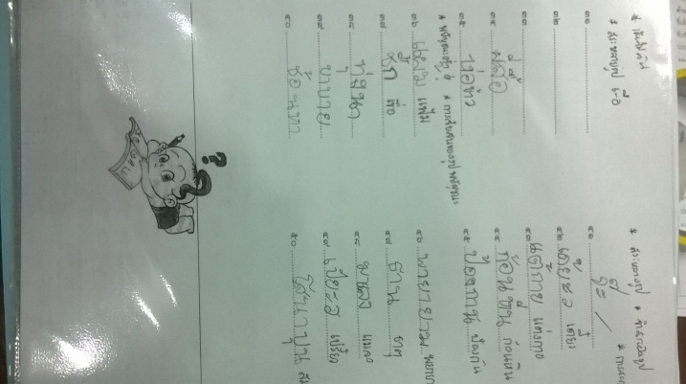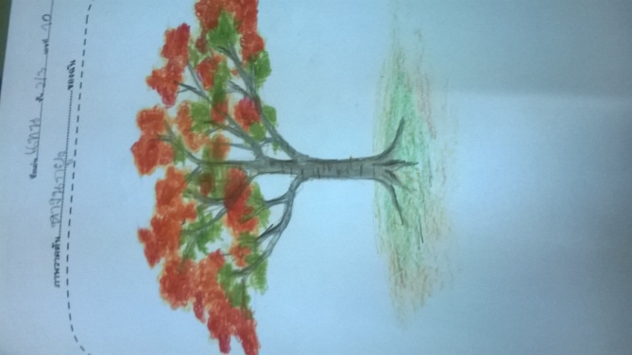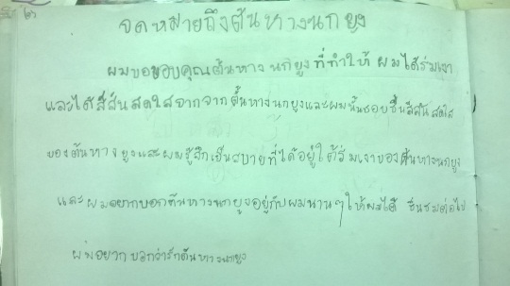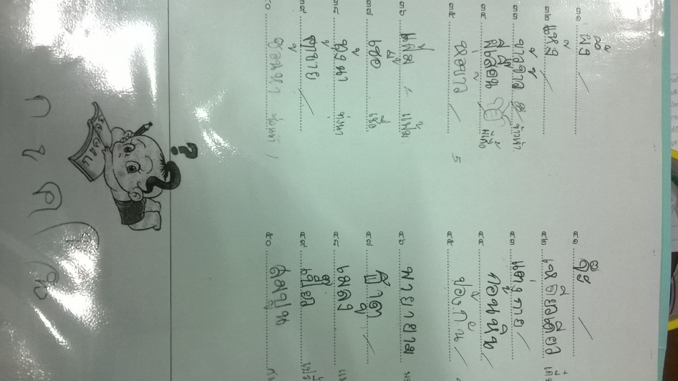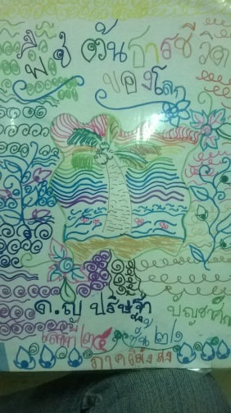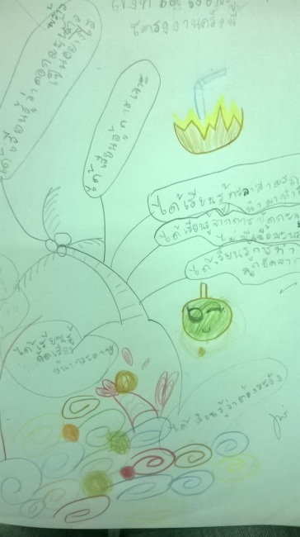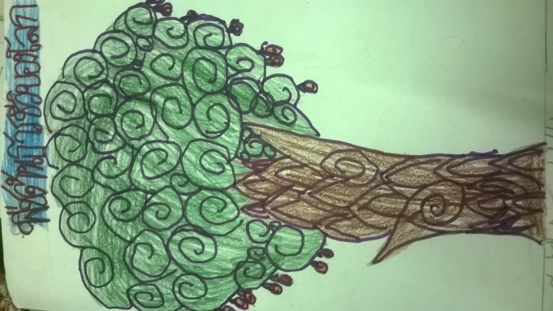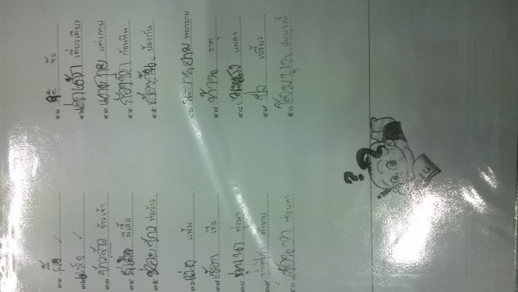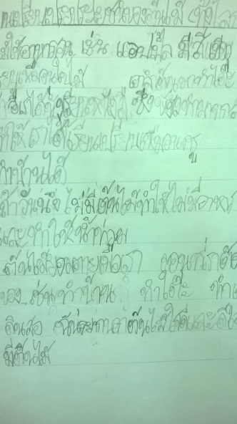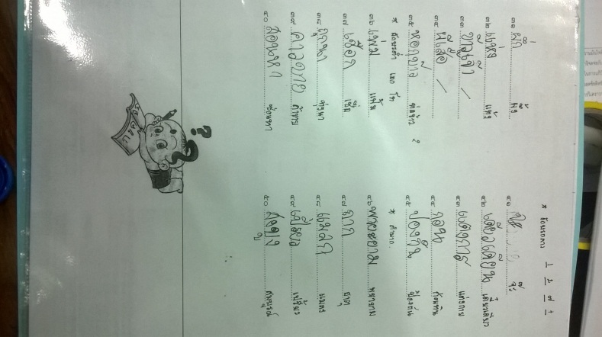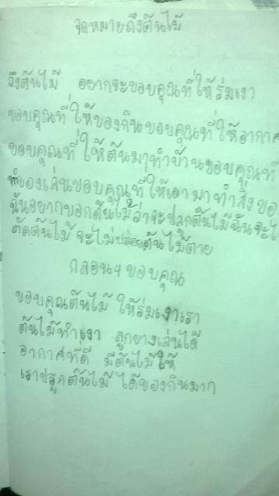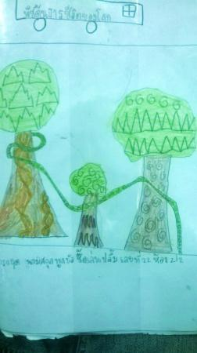



**กับ ... นักเรียนกลุ่ม ๒**

**เมื่อเราจูงมือก้าวผ่านไปด้วยกัน**



|  |  |  |
| --- | --- | --- |
| **เรื่องที่ต้องส่งเสริม ซ่อมเสริม** | **วิธีการ กิจกรรม** | **ช่วงเวลา – ผู้รับผิดชอบ** |
| ๑. ทุกเนื้อหา ทักษะที่นักเรียนกลุ่ม ๑ ต้องการการส่งเสริมซ่อมเสริม  **๒. เนื้อหาเพิ่มเติมอื่นๆ**   * **อักษรสูง กลาง ต่ำ** * **สระหลายรูป เช่น อำ อัว เอา เออ เอะแอะโอะเอาะเออะเอือเอีย** | ๑. ทุกกิจกรรมที่นักเรียนกลุ่ม ๑ ได้รับการส่งเสริมซ่อมเสริม  ๒. จัดชั้นเรียนส่งเสริมซ่อมเสริมเนื้อหาที่ต้องการความช่วยเหลือเพิ่มเติม ได้แก่   * **อักษรสูง กลาง ต่ำ**ตัวอย่างกิจกรรม เช่น   ๑. ครูออกเสียงให้นักเรียนแยกให้ออกระหว่าง พยัญชนะ**เสียงสูง** กับ **เสียงไม่สูง**  ๒.ใช้แบบฝึกให้วงกลมเฉพาะตัวพยัญชนะเสียงสูง โดยใบงานแรกจะมีพยัญชนะไม่เกิน ๑๐ ตัว ใบที่ ๒ เพิ่มเป็นประมาณ ๑๕ ตัว ใบที่ ๓ เพิ่มเป็น ๒๐-๒๕ ตัว  ๓. เมื่อนักเรียนสามารถแยกพยัญชนะเสียงสูงออกมาได้แล้วและสามารถจดจำได้ ครูจึงนำเอาพยัญชนะที่เสียงไม่สูงมาแยกเป็น ๒ กลุ่ม คืออักษรกลางกับอักษรต่ำ  ๔. ให้นักเรียนจดจำอักษรกลางทั้งหมดให้ได้ โดยใช้แบบฝึกเช่นเดียวกับอักษรสูง  ๕. ให้นักเรียนจัดกลุ่มตัวพยัญชนะที่ออกเสียงเหมือนกัน เช่น ดฎ / ทธฑฒ เป็นต้น  ๖. นักเรียนจับคู่อักษรสูงกับอักษรต่ำคู่ และคิดบทช่วยจำกลุ่มอักษรเหล่านี้ เช่นกาจิกดอกบัวตูมปากโอ่ง ผีเฝ้าหาถุงสีขายฉัน เป็นต้น   * **สระหลายรูป เช่น อัว เอา เอาะเอือเอีย**ตัวอย่างกิจกรรม เช่น   ๑. ทบทวนสระรูปเดียว เช่น อา อี โอ อู เป็นต้น โดยการฟังนิทานสระแล้วให้นักเรียนช่วยกันบอกคำที่มีสระต่างๆ แล้วช่วยกันจัดกลุ่มสระตามตำแหน่งที่เขียน เช่น สระหน้า(แอ เอ โอ ไอ ใอ) สระหลัง (อา) สระบน(อี อิ อึ อือ) สระล่าง(อุ อู)  ๒. สร้างคำจากสระรูปเดี่ยว นำคำไปสร้างประโยคหรือข้อความ  ๒. ฟังนิทานสระที่เขียนหลายรูปเพื่อนำเข้าคลังคำศัพท์ที่ใช้สระหลายรูป  ๓. นักเรียนจัดกลุ่มสระหลายรูปตามจำนวนรูปสระและตำแหน่งที่เขียน เช่น สระบน-หลัง(อำ อัว) สระหน้า-หลัง(เอา เออ เอะ) สระหน้า-บน-หลัง(เอือเอีย)  ๔. แยกคำตามกลุ่มสระจากคลังคำที่ครูนำมาให้ สร้างคำจากสระต่างๆและนำคำไปสร้างเป็นประโยคข้อความตามเงื่อนไขต่างๆ เช่น ให้สร้างประโยคที่มีเฉพาะคำสระอำกับอัว เป็นต้น | ๑. ใช้เวลาและผู้ดูแลรับผิดชอบเดียวกับนักเรียนกลุ่ม ๑ ในการส่งเสริมซ่อมเสริม  ๒. ชั้นเรียนส่งเสริมซ่อมเสริมใช้เวลาช่วงเช้า ๗.๓๐-๘.๓๐ น. ทุกวันพุธและวันศุกร์สำหรับเนื้อเรื่อง อักษรสูง กลาง ต่ำและสระหลายรูป– ครูหน่วยวิชาภูมิปัญญาภาษาไทยช่วงชั้นที่ ๑-๒ |

**ผลที่เกิดขึ้น**

**๑.** ในด้านทัศนคติและแรงขับต่อการอ่าน การเขียนนั้น นักเรียนกลุ่มนี้ แสดงออกว่ามีความมั่นใจในการอ่านมากขึ้น คือร่วมอ่านออกเสียงในชั้นเรียนได้เสียงดัง เมื่อครูเรียกให้อ่านเดี่ยวก็สามารถอ่านได้อย่างมั่นใจขึ้น ยินดีกับการได้รับคำแนะนำเพื่อแก้ไข เมื่อให้เขียนงานก็มีความพยายามสะกดคำด้วยตนเอง มีวิธีหาความรู้เรื่องการเขียนด้วยตนเองมากขึ้น เช่น มองหาจากคำที่ปรากฏในชั้นเรียน เปิดพจนานุกรม หรือถามจากเพื่อนมากกว่าการถามจากครูหรือนั่งเฉยๆ

**๒.** เมื่อนักเรียนเกิดความมั่นใจว่าสามารถดูแลตัวเองได้จึงกล้าอ่าน กล้าเขียนมากขึ้นก็ส่งผลให้สามารถเขียนงานได้เร็วขึ้นทั้งการจดบันทึกความรู้และการเขียนจากการคิด

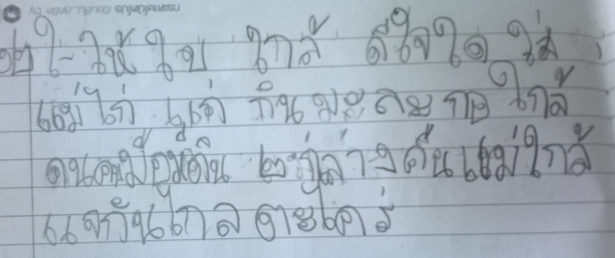

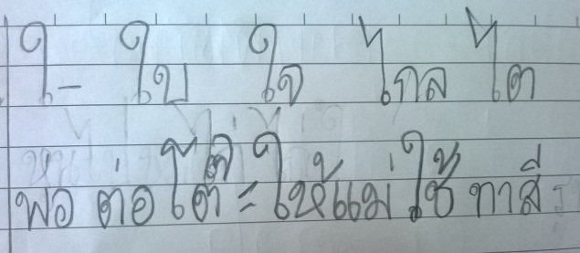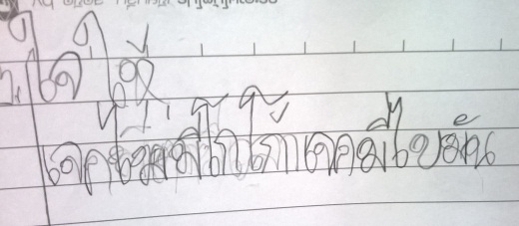



**กับ ... นักเรียนกลุ่ม ๓**

**เมื่อเราจูงมือก้าวผ่านไปด้วยกัน**

|  |  |  |
| --- | --- | --- |
| **เรื่องที่ต้องส่งเสริม ซ่อมเสริม** | **วิธีการ กิจกรรม** | **ช่วงเวลา – ผู้รับผิดชอบ** |
| ๑. ทุกเนื้อหา ทักษะที่นักเรียนกลุ่ม ๑ – ๒ ต้องการการส่งเสริมซ่อมเสริม  **๒. เนื้อหาเพิ่มเติมอื่นๆ**   * **พยัญชนะที่เขียนคล้ายกันหรือตัวที่ไม่ได้ใช้บ่อย** * **สระรูปเดี่ยวบางสระ เช่น แอ เอ อิ อึ อือ**   **๓. พัฒนาการด้านต่างๆ เช่น ความสัมพันธ์ระหว่างมือกับตา กล้ามเนื้อมัดเล็กที่ การออกเสียง ความสามารถในการแยกภาพพื้นออกจากตัวหนังสือ เป็นต้น** | ๑. ทุกกิจกรรมที่นักเรียนกลุ่ม ๑-๒ ได้รับการส่งเสริมซ่อมเสริม  ๒. จัดชั้นเรียนส่งเสริมซ่อมเสริมเนื้อหาที่ต้องการความช่วยเหลือเพิ่มเติม   * **พยัญชนะที่เขียนคล้ายกันหรือพยัญชนะที่ไม่ได้ใช้บ่อย**ตัวอย่างกิจกรรม เช่น   ๑. นักเรียนชมวิดีทัศน์และร้องเพลง ก- ฮ เพื่อช่วยในการจดจำทั้งรูปและเสียง  ๒. ทำใบงานจับผิดพยัญชนะ คือ จะมีพยัญชนะที่เขียนถูกและเขียนผิดปะปนกันอยู่ในใบงานเดียว ใบงานมีทั้งเรียงตามลำดับพยัญชนะและไม่เรียง  ๓. ช่วยกันเขียนแก้ไขพยัญชนะที่เขียนผิดในใบงานให้ถูกต้อง นักเรียนนำเสนอตัวพยัญชนะที่ตนเองจำหรือเขียนไม่ได้ ครูจดขึ้นกระดาน  ๔. ให้เพื่อนนักเรียนช่วยกันเสนอวิธีจดจำโดยมีเรื่องเล่าประกอบ เช่น มีม้าตัวหนึ่งเป็นม้าขี้โกรธ ไปเจอเต่าเดินขวางหน้าก็โกรธเอาฟันงับ กระดองเต่าแข็งมากฟันม้าเลยติดอยู่ที่หลังเต่าดึงไม่ออก ทั้งสองจึงติดกันไปจนแก่เป็นผู้เฒ่า   * **สระรูปเดี่ยวบางสระ เช่น แอ เอ อิ อึ อือ**   ๑. ฟังนิทานและเพลงสระรูปเดี่ยว แล้วให้นักเรียนช่วยกันบอกคำที่มีสระต่างๆ แล้วช่วยกันจัดกลุ่มสระตามตำแหน่งที่เขียน เช่น สระหน้า(แอ เอ โอ ไอ ใอ) สระหลัง (อา) สระบน(อี อิ อึ อือ) สระล่าง(อุ อู)  ๒. สร้างคำจากสระรูปเดี่ยว นำคำไปสร้างประโยคหรือข้อความ  ๓. จัดชั้นเรียนส่งเสริมด้านพัฒนาการด้านอื่นๆ เช่น การเดินบนคานทรงตัวพร้อมออกเสียงพยัญชนะที่จับสลากได้ การหาตัวพยัญชนะที่ฝังอยู่ในโถทราย เป็นต้น | ๑. ใช้เวลาและผู้ดูแลรับผิดชอบเดียวกับนักเรียนกลุ่ม ๑ -๒ ในการส่งเสริมซ่อมเสริม  ๒. ชั้นเรียนส่งเสริมซ่อมเสริมเนื้อหาวิชาใช้เวลาช่วงบ่าย ๑๓.๓๐-๑๕.๓๐ น. ทุกวันอังคาร – ครูหน่วยวิชาภูมิปัญญาภาษาไทยช่วงชั้นที่ ๑  **\***ในภาคเรียนวิมังสาได้เพิ่มเวลาการเรียนคือ แยกออกไปเรียนกลุ่มย่อยในช่วงเวลาเรียนปกติของหน่วยวิชาภูมิปัญญาภาษาไทย - ครูผู้นำช่วงชั้นและครูแนะแนว  ๓. ชั้นเรียนส่งเสริมซ่อมเสริมพัฒนาการใช้เวลาช่วงบ่าย ๑๕.๓๐- ๑๖.๓๐น. ทุกวันจันทร์ – ครูภูมิปัญญาภาษาไทยและครูแนะแนว |

**ผลที่เกิดขึ้น**

**๑.** นักเรียนกลุ่มนี้มีทัศนะคติที่ดีต่อการเข้าเรียนห้องส่งเสริมซ่อมเสริมมาก โดยเฉพาะในช่วงที่จัดให้มีกิจกรรมเสริมสร้างพัฒนาการไปพร้อมกับการเรียนภาษา เด็กๆ จะสนุกสนาน อยากมาเรียน ทำให้การเรียนเป็นไปอย่างราบรื่น และเมื่อทัศนคติเปลี่ยนไปก็เป็นปัจจัยหนึ่งที่ทำให้เด็กๆ เรียนรู้ได้ดีขึ้น จากที่เคยรู้สึกว่าทำไม่ได้ในคาบเรียนภาษา ห้องเรียนนี้ได้หยิบยื่นความรู้สึกสำเร็จให้ จึงส่งผลให้เมื่ออยู่ในชั้นเรียนปกติ นักเรียนกลุ่มนี้มีความพยายามกับการอ่านเขียนมากขึ้น เมื่อติดขัดก็ท้อถอยยากขึ้น เป็นฝ่ายเดินเข้าหาครูเพื่อของาน ขอคำแนะนำในการทำงานมากขึ้น

**๒.** ในด้านการอ่านก็สามารถสะกดคำได้มากขึ้น เมื่อพบคำยาก คำไม่คุ้นเคยก็พอที่จะเดาได้ว่าอ่านอย่างไรโดยใช้วิธีอ่านสะกดคำ ซึ่งเมื่อมีการทดสอบอีกครั้งในช่วงต้นภาควิมังสาก็เห็นพัฒนาการว่าอ่านได้คล่องแคล่วขึ้น สิ่งที่ยังต้องฝึกต่อไปคือ การรู้จักการแบ่งคำเมื่อมีคำมาเรียงต่อกันเป็นข้อความยาวๆ

**๓.** ในด้านการเขียนนักเรียนกลุ่มนี้ประมาณ ๔๐ % มีพัฒนาการมากคือ สามารถประสมคำได้ถูกต้องด้วยตนเอง นำมาเขียนสื่อสารได้และได้เลื่อนชั้นจากนักเรียนกลุ่มที่ ๓ ไปเป็นนักเรียนกลุ่ม ๒ ในช่วงภาควิมังสา ส่วนที่เหลืออีก ๖๐ % นั้นก็มีพัฒนาการคือสามารถจดจำพยัญชนะ สระได้เกือบครบถ้วน ยังมีที่ต้องช่วยเน้นย้ำอยู่บ้าง เช่นสระ เอือเอีย แต่อย่างน้อยๆ เมื่ออยู่ในชั้นเรียนนักเรียนกลุ่มนี้ก็สามารถจดบันทึกงานได้เร็วขึ้น เขียนงานได้ด้วยตนเองมากขึ้นและคำที่เขียนออกมานั้น ในบางคำที่ยังสะกดผิดก็ยังสามารถอ่านออกเสียงเป็นคำที่ต้องการสื่อหรือไม่ก็ยังมีเค้าลางให้ผู้อ่านรู้ว่าต้องการเขียนคำว่าอะไร



**สิ่งที่เกิดขึ้นแล้วงดงามเสมอ**

แม้ความผิดพลาด ข้อบกพร่องอะไรจะเกิดขึ้นก็ตาม เพียงเรายอมรับความจริงที่เป็น แล้วลุกขึ้นมาแก้ไข ไม่หยุดที่จะต่อสู้ จับมือก้าวเดินต่อไปด้วยกันทั้งครู นักเรียนและแม้กระทั่งผู้ปกครอง ผลที่ออกมาอาจจะไม่ได้ดีเลิศขึ้นแท่นรับรางวัลอยู่ที่เส้นชัยอย่างงดงาม แต่ผลจากการที่เราทุกฝ่ายจับมือกันเดิน ก็ได้พา **ลูกศิษย์อันเป็นที่รัก**ของเรา **เดินทางออกมาจากจุดที่เราล้มลงได้ไกลมากแล้ว**และเราจะไม่หยุดอยู่แค่นี้...แน่นอน



**ก้าวต่อไป....สู่เส้นชัยในวันหน้า**

จากการสรุปผลที่เกิดขึ้นหลังจากจัดกิจกรรมส่งเสริมซ่อมเสริมแล้วนั้น จะเห็นได้ว่า**นักเรียนกลุ่ม ๑** สามารถเข้าสู่กระบวนการเรียนรู้ตามปกติในระดับความสามารถที่เหมาะสมกับระดับชั้นที่เรียนแต่ก็ยังต้องการการฝึกฝนเพื่อให้เกิดความแม่นยำ **ส่วนนักเรียนกลุ่มที่ ๒** ก็สามารถเรียนรู้ด้วยตนเองได้มากขึ้นและอยู่ในช่วงที่ต้องฝึกฝนซ้ำทวนเพื่อให้สามารถนำเอาทักษะการอ่าน การเขียนนั้นไปใช้ได้อย่างแม่นยำชำนาญต่อไป ดังนั้น**ก้าวต่อไปของนักเรียนกลุ่ม ๑ และ ๒** คือ

* ทำแบบฝึกทบทวนทักษะทางภาษาทั้งการอ่าน และการเขียนไปฝึกฝนเพิ่มเติมในช่วงปิดภาคเรียน
* จัดให้มีการทดสอบคัดกรองเมื่อเปิดภาคเรียนฉันทะ ของการเรียนในระดับชั้น ๓ หากผ่านเกณฑ์ก็สามารถเรียนในชั้นเรียนปกติได้ และมีกิจกรรมส่งเสริมการอ่านที่ครูในระดับชั้นจะทำร่วมกับผู้ปกครองเช่นเดียวกับตอนที่อยู่ระดับชั้น ๒ เพื่อช่วยให้นักเรียนเกิดความแม่นยำยิ่งขึ้น ซึ่งกิจกรรมนี้จะจัดให้กับนักเรียนทุกคนทั้งระดับชั้น
* นักเรียนที่ยังมีข้อติดขัดก็จะต้องเรียนเพิ่มเติมในชั้นเรียนส่งเสริมซ่อมเสริม ตามหัวข้อเนื้อหาที่ยังติดขัด โดยมีความถี่สัปดาห์ละ ๒ ครั้ง ครั้งละ ๑ ชม. เวลา ๗.๓๐- ๘.๓๐ น. เมื่อจบ ๑ ภาคเรียนจะทดสอบประเมินผลอีกครั้ง

ส่วน**นักเรียนกลุ่ม ๓** นั้นยังต้องการการช่วยเหลืออย่างต่อเนื่องทั้งด้านทักษะทางภาษาและพัฒนาการด้านอื่นๆ ที่ส่งผลต่อการเรียนรู้เพื่อให้นักเรียนสามารถเรียนรู้ได้ดีขึ้นและรู้สึกประสบความสำเร็จในการเรียน ดังนั้น**ก้าวต่อไปของนักเรียนกลุ่ม ๓ คือ**

* ทำแบบฝึกทบทวนทักษะทางภาษาทั้งการอ่าน และการเขียนไปฝึกฝนเพิ่มเติมในช่วงปิดภาคเรียน
* จัดให้มีการทดสอบคัดกรองเมื่อเปิดภาคเรียนฉันทะ ของการเรียนในระดับชั้น ๓ เพื่อหาพัฒนาการและข้อติดขัดที่ยังต้องการความช่วยเหลือ
* แยกออกไปเรียนเป็นกลุ่มย่อยในช่วงเวลาเดียวกับคาบเรียนวิชาภูมิปัญญาภาษาไทยสัปดาห์ละ ๒ ครั้ง
* เรียนเพิ่มเติมในชั้นเรียนส่งเสริมซ่อมเสริมตามหัวข้อเนื้อหาที่ยังติดขัดในช่วงเวลาการเรียนกลุ่มประสบการณ์และทำกิจกรรมส่งเสริมพัฒนาการในช่วงเวลาการเรียนลูกเสือเมื่อจบ ๑ ภาคเรียนจะทดสอบประเมินผลอีกครั้ง

